Задание 6
File upload
Выполнила: Горбачёва Анна
Группа: ИВ1-23-2

- Проверить, есть ли на сайте загрузка файлов. Если нет - добавить. Файл можно загружать, например, при регистрации пользователя (аватар) или создании статьи (изображение к статье).
В моём приложении загрузка изображений реализована при создании статьи. Файл передаётся через поле img в обработчик POST /article/add.
В исходном коде файл передавался в модель без видимой проверки формата, содержимого и размера. Это создавало риск загрузки файлов неподдерживаемых типов.
Для устранения проблемы добавлена серверная проверка изображения: разрешены JPEG и PNG, ограничен размер файла, проверяется содержимое, а имя файла генерируется заново.
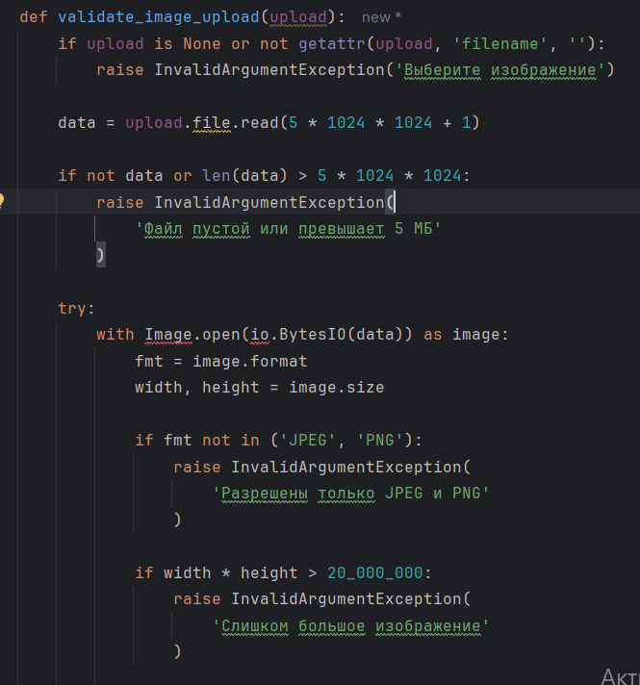

2) Исследовать свой сайт на наличие уязвимости Unrestricted File Upload.
В отчете указать найденные уязвимости включая все найденные уязвимые роуты (конечные точки)
Дать рекомендации по исправлению уязвимости Unrestricted File Upload

Я обнаружила точку загрузки файлов при создании статьи. В файле routes.py указан маршрут /article/add, который обрабатывается методом ArticlesController.add(). В контроллере перед передачей файла в модель не выполняется проверка расширения, фактического формата и размера файла. При отсутствии дополнительных проверок в модели это может привести к загрузке файлов недопустимого типа.
Уязвимая конечная точка: POST /article/add, поле загрузки img. Запрос GET /article/add используется для отображения формы и сам по себе не загружает файл.

Для защиты от Unrestricted File Upload необходимо разрешать только необходимые форматы файлов, проверять их фактическое содержимое на сервере, ограничивать размер и генерировать безопасные имена. Загруженные файлы следует хранить в каталоге, где запрещено исполнение кода. Дополнительно необходимо проверять авторизацию пользователя.

Проверки только расширения или заголовка Content-Type недостаточно, поскольку эти значения могут быть подделаны. Рекомендуемые меры соответствуют рекомендациям OWASP по безопасной загрузке файлов.

3) Исправить свой сайт, защитив его от Unrestricted File Upload.

Для устранения уязвимости Unrestricted File Upload добавлена серверная проверка загружаемых изображений. Разрешены форматы JPEG и PNG, установлено ограничение размера файла, проверяется содержимое изображения и генерируется случайное имя файла. Проверка выполняется до передачи файла в модель и сохранения статьи.
В результате неподдерживаемые форматы, повреждённые изображения и файлы, превышающие установленные ограничения, должны отклоняться.
После внесения изменений необходимо проверить загрузку корректного изображения и попытку загрузки запрещённого файла.

